48440-18



DR/820, DR/850, and DR/890
便携式数据记录比色计操作手册

© Hach Company, 1997-1999. All rights reserved. Printed in the U.S.A. dd/dp 6/02/97 1ed
rev. 5, 8/99
目录
安全性信息
规格
使用说明
第一章一般描述
1.1 仪器概述
1.2 仪器开箱
1.2.1 标准附件
1.2.2 可选附件
1.3 键位描述
1.4 显示屏功能和数字模式
1.5 图标和显示屏
第二章仪器安
2.1 电池安装
2.2 开机
2.3 设置日期和时间
2.3.1 输入正确日期
2.3.2 输入正确时间
2.4 样品池插入
2.5 样品池适配器安装
2.5.1 16-mm COD/Test ‘N Tube 样品瓶适配器的使用
2.5.2 免疫测定管适配器的使用
2.6 仪器遮光罩的使用
第三章仪器操作
3.1 菜单
3.1.1 SETUP 菜单
3.1.2 Recall 菜单
3.2 分析操作
3.2.1 设置
3.2.2 样品准备
3.2.3 仪器调零
3.2.4 测定已准备好的样品
3.2.5 选择合适的化学式
3.2.6 定时器使用
3.2.6.1 手动模式使用定时器
3.2.6.2 停止使用定时器
3.3 空白样校准
3.4 调整标准曲线
3.5 程序方法的使用
3.6 质量保证
第四章创建用户自建程序
4.1用户自建程序
4.2 标准曲线
4.3 用户自建程序测量化学漂白试剂
4.4 创建新的用户程序
4.5 编辑用户自建程序
4.6删除用户自建程序
第五章数据调出和存储
5.1 调查数据
5.2 删除全部存储数据
第六章打印和数据传输
6.1 数据传输适配器
6.1.1 连接数据传输适配器
6.2 RS232 联接
6.2.1 打印机设置和使用
6.2.2 连接到个人计算机
6.3 发送数据到打印机或计算机
6.3.1 发送当前数据
6.3.2 发送调出数据
6.3.3 发送全部存储数据
第七章维护
7.1 清洗比色计
7.1.1 清洗数据传输适配器
7.1.2 样品池
7.2 零件更换
7.2.1更换电池
第八章发现并修理故障
8.1 简介
8.1.1 故障代码
8.1.2 报警
8.1.3 超量程
8.1.4 低电量
附录A 参数和量程
一般信息
可更换部件
质量保证
证明
安全性信息
在开箱、安装和操作仪器以前请完整阅读本手册，特别要注意所有的危险警示和注意事项。如果没有这样做可能会对操作者导致严重的人身伤害，或者对仪器本身造成损坏。
危险指示信息
如果存在多种危险，本手册将对应其最大的危害程度分别使用指示性的词汇。
危险DANGER
表示潜在的或者是严重的危险情况，如果没有避免将导致死亡或严重伤害
小心CAUTION
表示可能有害的情况，这种情况发生可以导致轻微的或者中度的伤害
注意NOTE
需要特别强调的信息
警告标记
请阅读贴在仪器上的所有标记和标签，如果不受重视的话可能会发生人员受伤或者仪器损坏。
DR/800系列比色计为1级LED产品，按照手册操作，对使用者的眼睛没有损害。
Section 2.1 电池安装
SECTION 4 创建用户自建程序
规格
如有改动，恕不通知。
波长范围：
• Model DR/890: 420, 520, 560, 610 NM
• Model DR/850: 520, 610 NM
• Model DR/820: 520 NM
波长精度： ±1 NM
波长选择： 自动
线性： ±0.002 A (0-1 A)
重现性： ±0.005 A (0-1 A)
测量精度： ±0.005 A @1.0 ABS Nominal
光源： LED光源
检测器：硅光二极管
数据读数：四位数液晶显示，1.5CM字符高度。
读数模式：透过率、吸光度、浓度。
外部输出： IR
电池：AA碱性电池
尺寸： 23.6 x 8.7 x 4.7 cm
重量： 470 g (1 lb.)
动态范围： 0-2 A
漫射光： <1.0% at 400 NM
电池寿命：6 个月
温度范围：
操作环境: 0 to 50 °C (32 to 122 °F)
存放环境： -40 to 60 °C (- 40 to 140 °F)
湿度： 90% at 50 °C
防护等级：IP67,防尘防水

使用说明

危险:
因为在处理化学样品、标样和试剂时特有的危险，HACH公司强烈劝告该产品的用户再看一下物质安全资料单子，在处理任何化学品前熟悉安全处理操作，并正确运用。
第一章概述
1.1 仪器描述
哈希DR/800系列比色计如图一所示，是一台微处理器控制的仪器，适用于在实验室和野外现场做比色试验，该仪器对于多种不同的比色测量曲线已预先校准，并允许用户存储自建的标准曲线，且保证其与哈希的方法具有同样的准确性。该仪器特点包括：
• 测量结果可以以透过率、吸光度和浓度等适当测量单位显示。
• 自动波长选择和修正。
• 在野外和实验室中都可进行数据的存储和调取。
• 不同形式的参数的结果转换。(i.e., PO4, P2O5, P).
• 试剂空白校正和标准校正的特点。
• 在测试过程中有图标进行提示。
• 内置的定时器帮助操作者控制反应时间，以此时间与方法曲线标定时所用时间间隔一致，定时器也可由操作者手动使用，与存储的方法无关。
• RS232接口能使一台外部的打印机或计算机与比色计连接。
• 可创建用户程序和新的哈希测试方法。
• 仪器或程序上错误信号可以被发现和维修。
比色计在电池电源上操作，电池支架用于安装4个AA碱性干电池，电源大约能用6个月。也可使用选配的充电电池。充电电池需另外订货购买。

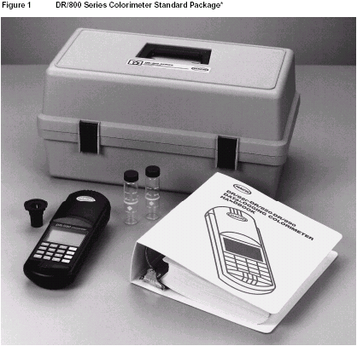
1.2 仪器开箱
从包装箱中取出仪器和附件并按照装箱单上的条目逐一检查，以确保在运输过程中仪器没有受到损坏。

* 仪器箱需单独订货
1.2.1 标准附件
• 圆形样品池－10ml，20ml、25ml
• COD/TNT 适配器
• 电池－－4个AA碱性电池
• 操作手册
除了这些标准附件外，哈希公司可提供另外的可选附件。（见可选附件表）
1.2.2 可选附件
• 免疫测试管适配器
• 充电碱性电池
• 充电器
• 数据传输适配器
• HachLink™ 软件
• 便携式打印机
• 仪器箱
• DR/Check™ ABS 标准
1.3 键位描述
图二显示比色计的键位，每个单独的键的功能和描述见TABLE1。

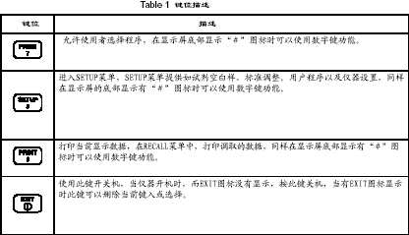
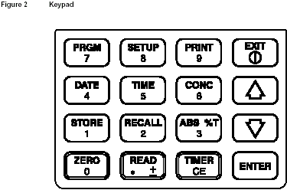

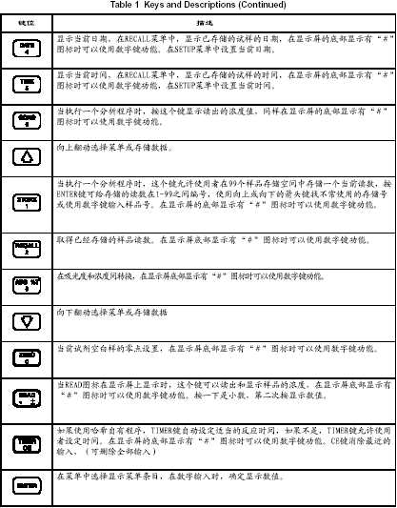

1.4 显示屏的功能和数字模式
主要的显示模式有两种：功能模式和数字模式，使用者不用选择模式，它们是在选项选择时自动转换的。
主显示屏显示动作图标。 (ZERO 和 READ)显示在水平线下. 表示有两个功能可选项 (仪器调零或读数).
当显示“＃”图标时表示进入数字输入模式，在数字模式中，有一些功能键有数字输入功能。
1.5 图标和显示屏
Figure 3 显示DR/800系列比色计的图标， Table 2 为每个显示单元的简单描述。
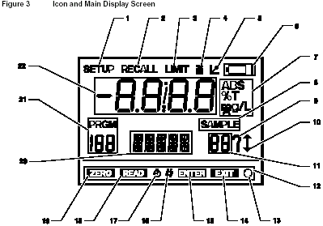

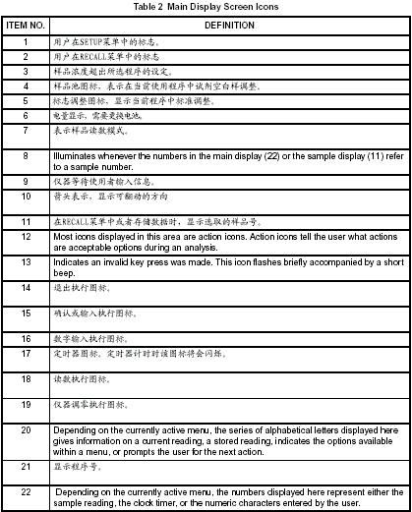

第二章仪器安装
2.1 电池安装
电源由4节AA电池提供，一组电池使用寿命大约为6个月，比色计光源为LED光源。在正常模式中如果15分钟没有操作，在用户自建模式中4个小时没有操作，仪器将自动关机。
Figure 4 为电池安装的分解图，如果需要更换电池，需要一次全部更换4节电池。
哈希公司在这款仪器中推荐使用碱性电池，不能使用可充电的镍镉电池，如果使用，请使用哈希公司提供的可充电碱性电池。
电池仓在仪器的后部，请先确定样品池格仓是空的，然后翻转仪器，如下面所示安装电池。
注意：因为性能的原因，除了需要更换，不要将电池取出。
1. 从仪器上拆下数据传输适配器（如果已经连接）
2. 如图所示，松开两个电池仓螺丝，打开舱盖。
3. 如图所示安装四节AA碱性电池，并根据电池仓上的极性标识确定电池安装时的极性。
4. 盖好电池仓盖，拧紧螺丝，然后翻转仪器。
危险:使用镍镉电池在某些特定情况下会引起火灾。

2.2 开机
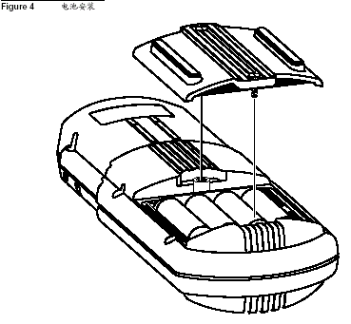
一旦电池已经安装完毕，使用EXIT/I/O键开机后，显示屏将显示软件版本号，默认最后一次使用时的程序号，仪器现在便可以设置。
2.3 设置日期和时间
设置仪器的日期和时间可以使样品读数存储和调取有正确的时间。分别按DATE和TIME键检查当前输入的时间是否正确。
设置日期和时间，见section2.3.1或section2.3.2
2.3.1 输入正确时间
按DATE键检查当前的日期，如果日期不正确，按照下面的的程序改正。输入正确的年月日的方法如下：
1. 按I/O键开机。
2. 按SETUP键进入SETUP菜单。
3. 按向下的箭头键直到DATE出现。
4. 按ENTER键选择日期设置。
5. 显示屏上显示四条线（表示数字可输入的空间）和YEAR?使用数字键输入与正确年份相对应的数字。例如：如果是1997年，按数字键1997然后按ENTER键。如果输入错误，按CE键重新输入信息。接下来仪器提示输入月和日。
6. 使用数字键输入月和日，月份必须要先输入，然后是日期，如果输入错误，按CE键重新输入信息。
注意：当输入单个数字的月和日时，在数字前要加零。如月和日为三月四日，则用键盘输入0304，然后按ENTER键确认。
7. 按ENTER键接受新信息，按EXIT键返回主菜单。
2.3.2 输入正确时间
1. 按I/O键开机。
2. 按键位区上的SETUP键进入SETUP菜单。
3. 按向下的箭头键直到TIME出现。
4. 按ENTER键选择时间设置。
5. 使用数字键输入时间，然后按ENTER键确定。例如，上午9.00。输入0900ENTER,下午2.00，输入1400ENTER,如果输入错误，按CE键重新确认。
6. 显示器返回SETUP菜单，按EXIT键返回主菜单。
2.4 样品池插入
用软布或者绵纸擦拭样品池，然后插入样品池间隔。并使菱形标志对着按键区。
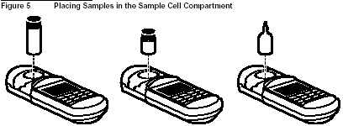
2.5 样品池适配器安装
安装适配器到样品池格仓中，插入适配器然后旋转直到落入狭缝中。轻推适配器到位结束安装。拿适当的试管或样品池放入适配器，大小要合适。如果不行，仔细检查试管和样品池以及适配器是否安装正确。在“可更换部件和附件”中有可供使用的适配器列表。
2.5.1 使用16-mmCOD/Test‘N 样品瓶适配器
在比色计测量方法中COD和TNT测试使用16mm样品池。该适配器同样也适用标准的16mm试管，将COD/TNT适配器如section2.5所示放入格仓，如图六所示放入试管。在测试时需要盖上遮光罩。（如图8）
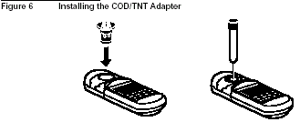
2.5.2 使用免疫测试管适配器
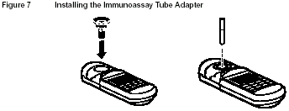
哈希公司开发的免疫测定方法可以直接测量抗体瓶中的颜色。测量时注意将遮光罩盖于适配器的上方。（见图7）

2.6 遮光罩的使用
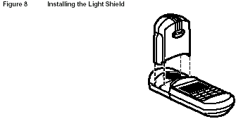
该仪器的帽是可抽取式的，可显现出样品池格仓，仪器帽的另一功能是遮光罩。样品在分析时如果有遮光罩会取的更精确的数据。在测试过程中使用遮光罩，将它盖在样品池上，卡在仪器的凹槽处。

第三章仪器操作
3.1 菜单
该仪器有两个重要的菜单，分别进入不同的选项：
• Setup 菜单
• Recall 菜单
一旦用户选择所需菜单，在主显示屏上将高亮显示箭头图标。箭头标识出该菜单上的附加选项。按向上或者向下箭头，直到滚动显示所需选项。此时按ENTER键选择显示选项。当从菜单中进行选项选择时，向上或向下箭头、ENTER以及EXIT键将在菜单之间或菜单内帮助用户进行导航选择。使用ENTER键确认菜单选择项，再度按下ENTER以接受新的输入设定，按EXIT键离开菜单或者显示屏，而不作修改。
3.1.1 SETUP 菜单
从主菜单中按SETUP键进入SETUP菜单。
在主显示屏上，参照箭头图标的指示（向上或向下的箭头）在键盘上进行操作---屏幕上灯光方向图标显示了可以选择滚动的方向，从一个菜单选项移动到另一个菜单选项。示例：当向下的箭头图标显示在主显示屏上，用户通过按向下箭头依次选择菜单选项。一旦用户向下滚动箭头，箭头图标变为双向选择箭头（向上和向下），直到菜单选项的末尾。SETUP菜单中有以下操作选项
• BLANK - 用于空白样试剂的颜色补偿，重新校准每一组试剂。按ENTER键以激活该选项，从而关闭默认设置，空白样数值为0的化学试剂无该选项。
• STD - 标准液校准选项，允许输入准备好的标准样数值。按ENTER键以激活该选项，从而关闭默认设置。
注意: 针对不同的HACH程序BLANK和STD选项或有或无。而对于用户自定义程序，则总有BLANK和STD选项。
• PRINT (ALL) - 将存储的数据打印到打印机或下载至PC机。打印信息包括：样品浓度读数，采样日期，采样时间，单位，样品数，程序编号，吸光率以及％T。关于打印信息的详细介绍参见第六章，图11演示了一个打印输出的示例。按ENTER键激活该选项。
• USER - 允许进入用户定义程序菜单。按ENTER键以激活该选项。参见第35页“创建用户自定义程序”以获得详细信息。
• DATE - 允许用户设定日期，按ENTER键以激活该选项，参见2.3.1以获得详细信息。
• TIME - 允许用户设定时间，按ENTER键以激活该选项，参见2.3.2获得详细信息。
• ERASE (ALL) - 清除当前存储器中存储的所有数据，按ENTER激活该选项。
3.1.2 Recall 菜单
通过RECALL菜单调出存储数据，在第五章“数据调出和存储”中有关于该菜单使用的完备信息和介绍。
3.2 分析操作
按出厂设置方法进行分析操作时，程序指南已提供了翔实的一步步的操作过程。而该仪器操作手册则补充了关于如何操作仪器，并实现必须功能的附加信息。
对于使用仪器进行样品分析时，程序指南的指导过程已经足够翔实。
在程序校准后，比色法测量过程可以分为四个步骤：
1. 比色计设定
2. 样品准备
3. 仪器调零
4. 测试准备好的样品
3.2.1 样品分析比色计设定
比色计使用哈希程序设定时首先需要选择程序号。开机后显示上一次关机时最后使用的程序信息。
如果需要更改测试程序，按PRCM键，在数字键盘上键入程序编号以进入所需测试程序。此时，仪器调出该测试程序。如果输入的数字无效，仪器发出报错声音信号，同时在显示屏上显示报错图标，显示屏回到输入程序编号屏幕，提示用户重新键入正确的程序编号，参见第59页的附页：测量参数及范围。
3.2.2 样品准备
进行比色测量，接下来的步骤是样品准备。通常，此时应同时准备校零液（或空白样）和样品液。样品准备包括将一定量的预测液加入到试样中，然后按照程序提示步骤完成分析过程。在测试过程中，等待试剂与样品完全反应，并判断反应终点非常重要。许多测试程序都给出了最大时间极限，因为通常过了这段时间，反应颜色会减弱下去。分析仪通过软件程序化时间段，当这段时间到了，用户会听到仪器发出的一连串提示蜂鸣声。
3.2.3 比色计调零
在测试过程中，分析仪对于每次测试或每一系列测试都应调零以建立一个零参比。将空白样溶液置入比色皿托架中，盖上仪器盖板，按ZERO键，仪器显零并提示进入READ读数阶段。现在，仪器已准备好进行第一个样品的测试。
注意：一旦建立了一个零参比点，可以依次将多个样品置入托架并按READ键,进行连续测试。可在任何时候将校零液（空白样）置入分析仪并按ZERO键，对分析仪进行调零。
3.2.4 测量准备好的样品
进行读数测量时，将准备好的试样置入样品池。参见21页图五，未获得最佳测量效果，对于每次测试，置入动作应连贯。盖上仪器盖板（遮光罩），按READ键，经过短暂停顿，分析仪显示结果。
通过连续按ABS％T键，可切换显示吸光率或透射率百分比值。按CONC键保存显示的浓度值，若切换测量模式，则连续按CONC键保存显示浓度值，若切换测量模式，则连续按CONC键进行记录。可参见附录A的监测参数及其切换模式。
3.2.5 切换化学品形式
大部分HACH程序都提供了被测化学品参数的切换模式，测量完成后，按CONC键可滚动显示这些模式。每按一下CONC键都将用户带入下一化学品模式。例如：在程序＃1中，mg/LAL 也可显示为mg/L AL2O3.如该被测参数无切换模式，分析仪回归到它的原始测量模式和读数。
3.2.6 使用定时器
在DR/800系列比色计中，许多HACH测量程序都采用一个或多个程序化的定时器。程序将指导你按ENTER键来显示定时周期，按ENTER键开始计时，到达定时时间后，仪器会发出蜂鸣提示音。如果测量程序还需附加定时，分析仪将在第一时间段过后，显示下个定时周期，按ENTER键开始下一定时周期。
在计时器运行过程中，需对空白样校零时，按EXIT键，定时器图标继续闪烁，指示定时器的仍处于运行状态。按ZERO键，或者使用测量方法的其他功能（如空白样修正）。按TIME键回到定时器显示界面。
3.2.6.1 手动设置定时器
手动定时功能允许操作者使用与程序不同的自定义定时器。确认仪器不在数字输入模式后，按TIMER键激活定时器，如果使用程序设定定时器，再按一次TIMER.显示“＃”图标，表示数字键盘被激活，使用数字键盘输入用户所需的时间。例如，键入200，按ENTER键，则表示输入12分钟。显示器即刻显示输入时间，并开始计时。显示器显示剩余时间，在定时终点，仪器会发出五声蜂鸣。
3.2.6.2 停止使用定时器
在计时过程中的任一时刻，按ENTER键可以终止定时器。如果使用程序化定时，会显示定时器的完全定时周期。再次按下ENTER键继续计时。如果使用手动定时，会显示输入一个新的定时时间段，参见3.2.6.1“手动设置定时器”，按EXIT键离开定时器模式。
3.3 空白样修正
可以使用一些出厂设定方法进行空白样修正。当使用去离子水而不是样品进行测试时，会减弱颜色吸光度。空白样数值将从每次测量结构中减去，以修正由试剂背景色产生的测量误差。当使用试剂空白样修正时，在标准样校准前应输入空白样修正。
输入空白样的程序化修正：
1. 对每一份试剂，使用去离子水进行测试。
2. 按ENTER键读取空白样值，按第四步记录数值。
3. 按SETUP键，滚动到BLANK并按ENTER，屏幕显示BLANK。
4. 输入在第二步读取的空白样值。
5. 按ENTER键接受空白样值，从而每次从读数中减去该数值。
6. 屏幕显示0.00mg/L（根据方法不同分辨率和单位有所不同）和样品池图标，指示试剂空白样功能已起作用，每次测量都将从读数中减去该数值。对每一组试剂，应重复空白样校准过程。
注意：进入空白样校准过程后，如果用于调零的样品液吸光度值小于空白试剂，则屏幕闪烁显示“limit”
预终止试剂空白样校准功能，按SETUP键，滚动到BLANK并按ENTER键两次。测量显示的浓度读数将不会减去空白样值。样品池图标将不再显示在屏幕上。
如果测量过程使用空白试剂调零时，不要试图使用试剂空白样校准功能。
3.4 校准标准曲线
DR/890比色计存储器中永久安装了90多个HACH程序（其他型号比色计程序略少），每个测量程序通常包括预程序化的校准曲线。对于大多数测量程序而言，每条曲线都是在理想条件下所作的扩展校准试验后的结果。使用破坏测试过程的试剂、有缺陷的样品池、错误的测量过程、错误的测试方法或者其他不正确因素都会引起测量曲线的偏离，干扰物质也会影响仪器的正常操作使用。
在有些情况下，不便使用预程序化曲线：
• 当需频繁使用校准曲线进行测试时。
• 测量样品对测试有连续干扰作用。
在调节校准曲线前，应注意以下事项：
1. 校准曲线是否有助于提高测量结果的精度。
2. 所有测量样品中的干扰物质是否一致。
测试程序的精度和测量范围信息不一定适合采用校准曲线。你可以在测试程序中按以下步骤调节大部分校准曲线，仔细操作仪器很重要。调节完毕后，最好能测试几个标准样来确认校准曲线是否满意。在典型试样上作附加标准样测试有助于确定校准曲线是否可取。标准样调节测量包括两个步骤：首先，利用仪器的预程序化校准测量样品值，然后，将该测量值乘上调节系数，该系数适用于所有浓度。分析仪记忆这个不确定系数，并在使用时显示标准调节图标。
使用哈希标准溶液或由浓缩标准溶液细心配置的标准试剂所得到的读数值调节校准曲线，在正确的浓度范围内调节曲线很重要。对大多数用途，HACH推荐使用浓度为最大测量浓度值70-80％的标准试剂进行曲线调节。
例如，测量氟化物的HACH程序方法的量程为0-2.0mg/L F。调节校准曲线时，采用浓度值在1.4-1.6mg/L之间的标准液。HACH提供了1.6mg/L氟化物标准液（满量程的80％），这有助于调节校准曲线。
如果你的所有样本的浓度值范围都在满量程的50％以下（如2.0mg/L的50％是1.0mg /L）那么使用在该范围内的标准液调节标准曲线。
例如，如果所有的样本值均在0.6-0.9mg/L F内，你可以使用1.0mg/L氟化物标准溶液来校准曲线，采用1.00mg/L标准液是因为它与测量样本的浓度范围很接近。如果你要使用空白样试剂修正功能，应在调节标准曲线前，进行空白样修正。
调节标准曲线
1. 准备标准溶液
2. 在测量程序中，将标准液作为样本
3. 当获得标准溶液读数后，按SETUP键
4. 使用ARROW键滚动显示“STD”设置选项
5. 按ENTER键激活标准调节选项
6. 键入标准溶液的浓度值
7. 按ENTER键，屏幕显示标准调节图标，表示曲线已经在标准模式下调节完毕
注意：如果试图进行的修正超出了调节允许的范围，仪器将发出蜂鸣提示音，同时闪烁报错图标，操作将被终止。
消除标准曲线调节
1. 按PRGM键
2. 键入程序编号，按ENTER键
3. 按SETUP键
4. 按箭头键，以显示STD
注意：如果仪器正在使用中，将显示“ON”
5. 按ENTER键两次
3.5 使用程序化方法
该仪器可同时使用HACH程序和用户自定义程序，订购仪器时附带的操作手册包括了目前HACH开发的所有测量程序方法。用户可以在仪器中输入多达十个自定义测试程序方法。参见本手册第35页“创建用户自定义程序”，表3显示了厂家设定的典型测试程序方法。

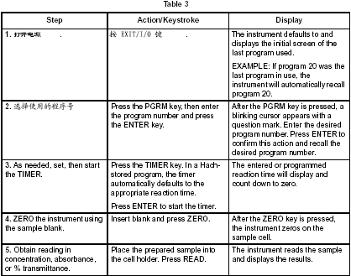
3.6 质量保证
采用HACH公司DR/CHECK TM ABS二级标准（cat.NO.27639-00）可在几秒内完成仪器校验。这些标准凝胶提供了按实验室测量要求的频率，在任何地点，任何时间进行仪器吸光度测量的方法。对使用任一DR/800系列分光光度计，工具包包括吸光度值从0-2ABS的低、中、高量程段空白样和标准样各一个。

第四章创建用户自定义程序
危险：该仪器不可用于易燃或含烃样品的测量。
DR/800系列比色计可以保存五个不同的用户自定义程序，校准信息，用于读取预备好的样品。创建一个新的用户自建程序，你需要一个空白样和精制标准液，或每个标准液正确的吸光度数值。精制标准液是由被测参数（也就是分析物）的标准溶液配置而成，总共有十二个标准浓度值可用。
精制标准液的吸光度数值各不相同。如果比色计发现有重复，会发出蜂鸣声并忽略后者的读数值。
使用以前输入的方法程序编号，以擦掉所有以前存储在该程序编号下的输入信息。
当创建一个用户自建程序时，在按确认键前，比色计将等待四个小时，超过四小时后，仪器自动关机。所有输入而未保存的数据将被删除，用户需重新输入自定义程序。
4.1 用户自建程序
仪器允许存储5个用户自建程序（101-105）和113个HACH程序。比色计至少需要两个数据点来确定和接受用户自建程序。
• 程序编号101-105用于保存用户的自建程序。
• 用户自建程序最大可以采用12个数据点来确定，当第十二个标准液数值被输入后，仪器不再接受其他数据并保存该方法，但允许用户回顾已经输入的数据。
在进入一个校准程序前，确定最适宜的波长，定时序列（如有必要）和测量方法的工作范围。
4.2 校准曲线
校准曲线有正或负的斜率，但都必须是基于吸光度（不允许采用％透射率），也必须通过表征零浓度的原点。标准样必须能充分反应测量范围内的曲线，因为这很大程度上决定了曲线的形状，有必要先作一条预备曲线，并利用额外的数据点来帮助选择合适的标准。
如果曲线是线性的，仅需要两个浓度数据点。例如，一个吸光度值为零的标液和一个吸光度值为1的标液就很适当了，如果曲线是非线性的，有必要采用附加的数据点以获得好的精度，作一条校准曲线最大可用12个数据点。
4.3 漂白剂用户自建程序信息
虽然大多数比色计测量程序的吸光度值都随着测量参数浓度的增加而增大，但是有些测试程序则相反。这些漂白试剂（例如氟化物）随着浓度的增加，其吸光度值减小。通常用去离子水和试剂混合来配置零浓度标准液，用这种溶液进行仪器调零，具体步骤参见4.4创建用户自定义程序。
一旦零点被确认，则预制的标准将从亮转暗，在漂白化学式的测试中，由比色计显示的吸光度数值也许会被否定。
4.4 创建用户自定义程序
按照下述步骤创建一个新的用户自定义程序，并输入仪器存储器。（在程序存储前的）任一时刻，都可以按EXIT键终止创建过程。比色计将不会保存任何已经输入的数据。
1. 按I/O 开机
2. 按SETUP 键，屏幕左上角将显示SETUP ，在右下角显示向下箭头的图标，其他可用功能也将出现。
3. 按向下箭头直到显示USER .
4. 如果显示错过USER,按向上的箭头。
5. 按ENTER 键，将显示四条水平线（数字输入显示）
6. 从101-105中选择一个程序编号，并键入相应数字，屏幕上将显示该组数字。
注意：按CE 键更正错误输入
7. 按ENTER键，显示波长和NM..
• 如果显示波长正确，跳至步骤8。
• 有些型号的仪器可以使用不同的波长系列，如果首选波长不合适，可以按以下步骤进行：
a. 按ENTER. 在右下角将显示一个闪烁的问号。
b. 或者按箭头键，直到显示所需的波长。
c. 按ENTER 键确认波长值，显示向下箭头图标。
8. 按向下箭头键至RES（分辨率）选项，从1到4个零，如果需要小数点，浓度单位可以在这里修改。
• 如果显示的精度和单位正确，跳至第九步。
• 如果显示的精度和单位对于你的测量不合适，请按以下步骤操作：
a. 按ENTER键，将显示一个闪烁的问号。
b. 按键头键直到显示所需的精度和浓度单位，可选项有
0.000 0.00 0.0 0
0.000 ug/L 0.00 ug/L 0.0 ug/L 0 ug/L
0.000 mg/L 0.00 mg/L 0.0 mg/L 0 mg/L
0.000 g/L 0.00 g/L 0.0 g/L 0 g/L
c. 按ENTER键，问号将消失。
9. 按向下箭头滚动至STD，在屏幕底部将显示STD和标准液编号（例如：1表示第一标准，2表示第二标准）
10. 按ENTER键，显示四条水平线（指示数字输入）
11. 使用数字键盘输入标准液浓度。
注意：按CE键更正输入错误。
12. 按ENTER键显示浓度。
注意：蜂鸣声表示浓度值是重复上次的标准液，或浓度值在所选的精度下太高而无法显示，请重复第11步骤采用另一个浓度值继续。
13. 按向下箭头键，ABS将随标准液编号一同显示。
14. 比色计需要一个在测试程序中输入一个零点，ZERO激活图标显示在屏幕下方，将空白样置入样品池支架中，按ZERO键。显示四行横线，READ激活图标将显示在屏幕下方。
注意：如果需要的话，比色计可以重新归零，最近一次输入的零点值将被用在以后的测量读数中。
15. 应采用相同的试剂和程序测量样品，并制备标准液。
16. 将制备好的标准液放入样品池支架
17. 按READ键，显示吸光度数值。
注意：或者也可以按ENTER键输入一个吸光度数值或改变仪器读数，使用数字键盘输入数值并按ENTER键。
注意：蜂鸣声表示吸光度值是重复上次输入的标准值，或者落在前两次标准值之间。使用正确的标准试剂重复第15-17步，或者按向上箭头键，使用正确配置的标准液和空白样重复第9-17步。
18. 按向下箭头键进入下一个标准。
19. 重复第9-18步骤。
20. 按EXIT键一次，显示STORE?
21. 按ENTER键在仪器存储器中保存新方法。
4.5 调出并编辑用户自定义程序
注意：当用户自定义程序被编辑并保存后，所有与之相关的存储数据都将被删除。由操作者存储输入的所有测试程序方法信息都可以被调出并增加、删除或者修改数据点。在任何可编辑功能的数据点，操作者都能终止程序，然后按EXIT键退出，而不修改程序。
由于增加吸光度数值必须读取标准液，因此在已经退出的用户自定义程序不可以在中间插入数据点。调出并编辑用户保存的自定义程序：
1. 按I/O 键开机。
2. 按SETUP 键。
3. 滚动到USER 选项，按ENTER.
4. 输入要调出和编辑的测量方法的程序编号，并按ENTER键
5. 使用箭头键滚动校准信息，为避免产生修改，按EXIT键
6. 要编辑显示屏显示数据，按ENTER键，作必要的修改，按ENTER键回访数据。
7. 按EXIT键一次，将显示STORE?
8. 按ENTER键保存程序。
4.6 删除用户自定义程序
注意：当一个自定义程序被删除，所有与之相关的存储数据也将被删除。
当另一个用户自定义程序被输入并存储在以前使用的程序方法编号（101-105）中，用户自定义程序将被自动删除。
1. 按I/O 开机。
2. 按SETUP 键。
3. 滚动至USER 选项,按ENTER.
4.输入要删除的程序方法编号，按ENTER键。
5. 使用向下箭头键滚动至STD浓度数据，按ENTER.
6. 按CE键及ENTER键。
7. 按EXIT键，显示ERASE?
8. 按ENTER键删除程序和方法，或按EXIT键保持程序不变。
第五章数据调出和存储
存储样品数据,在样品测试显示后按STORE键。如果以后该数将要调出、下载或者打印。则必须存储。每个样品存储会有如下信息。
. 模式
. 序列号
. 化学式
. 浓度
. 单位
. 吸光度
. %T
. 日期
. 时间
. 样品号
. 程序号
按STORE键后，有一个闪动的问题图标将出现在显示屏右下部分，在显示屏中央出现可提供的下次存储号。如果认可， 按ENTER键接受。
选择一个空的存储号（1-99），使用箭头键翻动至想要的号码或者使用数字键输入号码。按ENTER键进入，仪器将存储数据。然后回到测试界面。
5.1 调出数据
按RECALL键调取存储的数据，使用箭头键翻动存储数据。数据号包括存储的样品读数数据 （可提供的存储号码为1-99）。例如：如果使用者已经存储数据到存储号6，10和15。那么在RECALL中只有这几个可以显示，其他号码将不能读取。
当样品读数号已经存储，就可以进行调取，过程如下：
1. 按I/O键开机
2. 按RECALL键进入RECALL菜单
3. 蜂鸣声显示在目前的存储中没有数据。
4. 按数字键或者箭头键翻动至需要的样品号。
5. 按ENTER键，存储的读数将会显示
6. 蜂鸣声显示没有样品号存储。
7. 当存储的读数显示，按DATE键或TIME键显示存储读数的时间和日期。按CONC键显示浓度数据。
8. 如果想得到另外的数据，按箭头键直到数据显示
9. 按EXIT键结束数据调取。
5.2 删除全部存储数据
使用如下方式删除全部存储数据。
1. 按I/O键开机
2. 按SETUP键进入SETUP菜单
3. 滚动向下的箭头键直到ERASE和ALL在显示屏上出现。
4. 按ENTER 键确认这个选择。一个问题图标将闪烁
5. 按ENTER键确定,如果不正确，按EXIT键。按ENTER键后，仪器将自动删除全部存储的数据并且返回最后使用的程序。
第六章打印和数据传输
6.1 数据传输适配器
数据传输适配器（DTA）使用RS232格式从DR/800系列比色计上下载数据，并可将信号发送至打印机或计算机。
该适配器紧凑，易于使用，功能强大。样品在测试时即可通过适配器打印或者下载到计算机。数据存储在仪器内存同样可以打印或随时下载。
6.1.1 连接数据传输适配器
连接DTA，需要卸下仪器帽。然后插入到位。在DTA使用时仪器帽可以作为遮光罩使用。. See Figure 9 Installing the Data Transfer Adapter.
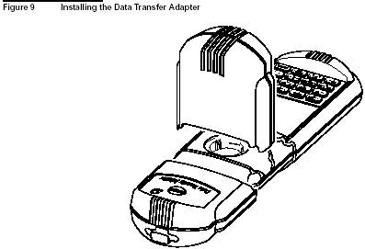
6.2 RS232 连接
RS232 插座需要一个9针连接。(see Figure 10 RS232 Connection)，相配的RS232 电缆见可更换部件表。
按PRINT键发送数据到打印机或计算机。See Section 6.3
全部RS232使用I/O连接至DTA，使用工业标准9针连接。 See Figure 10
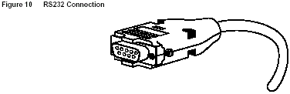
6.2.1 打印机的设置和使用
按PRINT键开始打印，按EXIT键停止打印。见section6.3
使用打印机连接电缆连接DTA到打印机，使用9针串口连接。
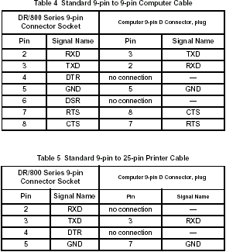
打印时，仪器和打印机必须兼容。
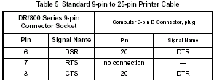
6.2.2 连接到PC
通过PC串行端口连接比色计和PC,使用9针接口或者25针和9针转换器。
使用通讯软件，例如 HachLink.软件 (Cat. No. 49665-00) 从仪器中获取数据。 HachLink 是运行在Windows平台上的通过PC从几个哈希仪器中获取数据的软件，DR/800系列比色计也可应用。
获取的数据将被存储为文本文件或者电子表格文件， (i.e., Excel., Microsoft Works., Lotus 123.) ，方便书写和报告。
安装和运行 HachLink.软件，计算机必须有如下配置。
. IBM PC/AT 兼容机和a 386SX 处理器(16 MHz 或更高)
. 4 兆 RAM
. 硬盘驱动器和两兆或更大空间。
. 3寸, 1.44 兆软盘
. VGA 图形和 640 x 480 或更高, 16 色
. 鼠标或其他设备
. 9针串行端口 (或者 25针串行端口和9针适配器)
. Windows 3.1 或以上版本
. DOS 3.3 或以上版本
传输数据时，仪器和计算机必须兼容，如果确定，按PRINT传输数据到计算机
6.3 发送数据到打印机或计算机
测试结果可以通过DTA传输到打印机打印或者发送到计算机存储，按PRINT键可以通过DTA发送数据打印或存储。数据能够从内存中调出或者是当前样品读数，只有信息显示在显示屏上才可以打印。
6.3.1 发送当前显示数据
传输当前显示的数据
1. 拿下仪器帽连接好DTA。
2. 确定DTA和计算机或打印机完全连接。（见section6.2）
3. 按PRINT键，四条线和PRINT将显示，数据传输到DTA.
6.3.2 发送调取的数据
传输调取的数据
1. 拿下仪器帽连接好DTA。
2. 确定DTA和计算机或打印机完全连接。（见section6.2）
3. 调取数据进行传输（见section5.1）
4. 当样品数据显示,按PRINT键，四条平行线和PRINT将显示。数据传输到DTA.
6.3.3 发送全部存储的数据
全部存储的数据可以发送到打印机或PC中，在SETUP中如下设置。
1. 拿下仪器帽连接好DTA。.
2. 确定DTA和计算机或打印机完全连接。（见section6.2）
3. 按SETUP键
4. 使用向下的箭头键滚动至PRINT选项。
5. 当在PRINT上有单词ALL出现，按ENTER键，全部存储的数据现在发送到DTA,数据成功发送完毕后，仪器默认回到上次使用的程序。
传输的数据包括以下信息
. 模式
. 序号
. 仪器软件版本号
. 日期
. 时间
. 程序号
. 样品号
. 浓度
. 单位
. 化学式
. 超量程错误(limit)
. 吸光度
. %T

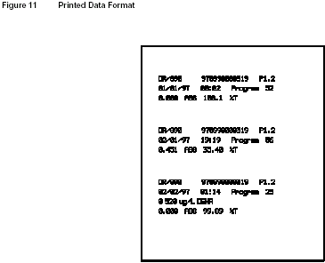
第七章维护
7.1 清洁
使用软布和软纸仔细擦拭仪器外部，如果有液体溢出用棉布迅速擦干。始终保持比色计和样品池的清洁，使用镜头纸或不起毛的布擦拭样品池。
7.1.1 清洁数据传输适配器
经常性的清洁对适配器是必需的，用软布擦拭内外。
7.1.2 样品池
使用清洁剂淋洗几遍，而后用去离子水淋洗，某些情况下可能需要用酸或其他特殊的产品清洗。干燥前再用丙酮淋洗。
7.2 零件更换
为了预防静电损坏，在更换电池前必须关闭仪器。
7.2.1 更换电池
当LOW BATTERY 图标显示时表示电池需要更换，确保仪器正常工作。打开电池仓盖之前关闭仪器。
电池更换完毕后需要重新设定时间和日期，见section2.3、见Section 2.1 电池安装

第八章故障
8.1 简介
DR/800系列比色计的修正问题仅限于屏幕上的报错信息，其他问题需由Hach服务中心的技术工程师来解决。参照“维修服务”（REPAIR SERVICE ），除了电池，切勿尝试对仪器的其他部分进行修理，打开仪器盒盖将导致质保失效。
8.1.1 故障代码
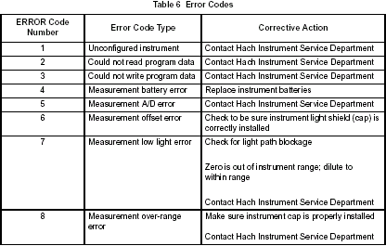
在仪器操作过程中发生错误时，该功能将提示问题范围。这种情况下，屏幕上将显示“ERROR”信息,并跟随以数字显示的错误代码。参照下表 Table 6 以确认错误原因及可能的纠正措施。关机，然后恢复仪器进行操作。
8.1.2 报警
当按键后仪器在规定时间内没有进行功能操作，仪器将发出蜂鸣声，并且在显示屏上显示图标。每次无法接受的指令输入，都会有蜂鸣声。
如果一个没有的程序号输入，也会发出蜂鸣。程序号必须是从101-105（用户自定义程序）和1-100（哈希定义程序）。输入错误的号码就会有蜂鸣声及错误图标出现，蜂鸣声响过后，重新输入正确的数值。
8.1.3 超量程
如果显示LIMIT图标。则表示样品浓度超过程序所限定的浓度范围。确定测试程序是正确的。将样品稀释后再进行测试。每个哈希测试程序都有一个测试浓度范围。
8.1.4 低电量
如果电池电压下降，仪器自动发出警报和显示LOW BATTERY图标，这时就需要更换电池，使仪器运行可靠。
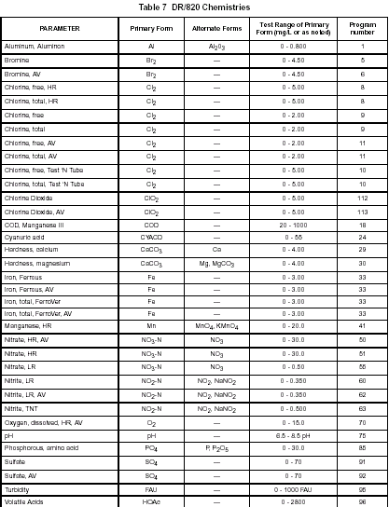
附录A参数和量程

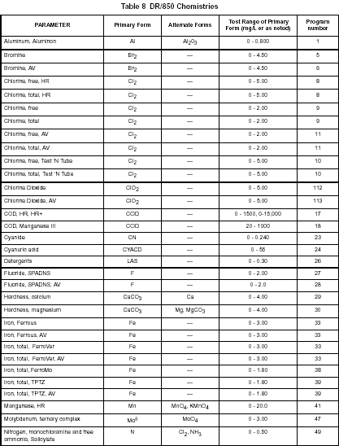
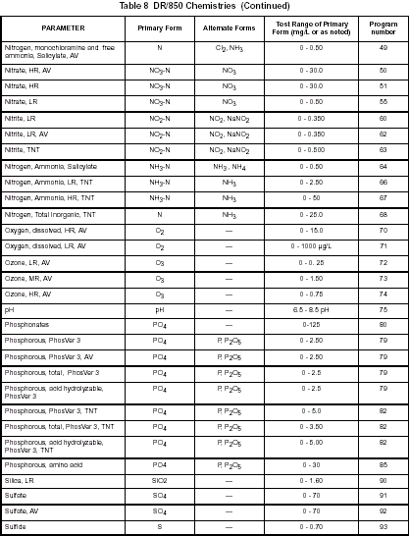
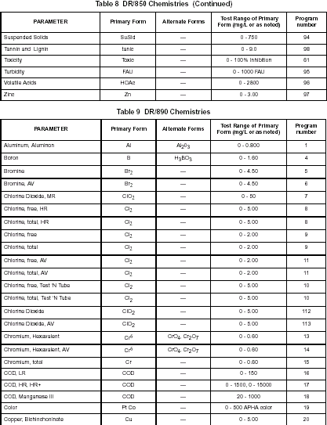
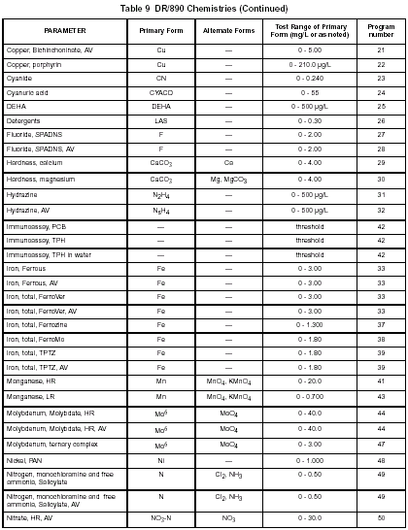
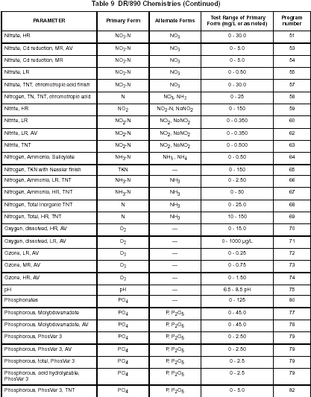
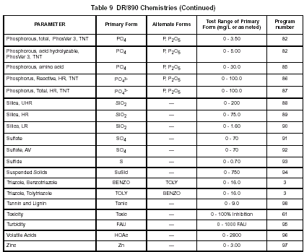

可更换部件和附件
可更换部件
描述 单位 货号
COD适配器组件……….............................................................…...each ..........48464-00
AA碱性电池..................................................................…………...pkg/4 ..........19380-04
电池盖组件…………… .....................................................................each ..........48455-00
电池固定器…………………………... ..............................................each ..........48434-00
DR/890操作手册…………………………………. ...........................each ..........48470-77
DR/850操作手册…………………………………. ...........................each ..........48450-77
DR/820操作手册…………………………………............................each ..........48440-77
样品池 25 x 95 mm 10-20-25 mL……..............................................pkg/6 ..........24019-06
可选附件
免疫测定适配器……..........................................................................each ..........48467-00
数据传输适配器， RS232, 包括 48129-00 电缆……… ..................each ..........48490-00
PN60 打印机镍镉充电电池……………………................................each ..........26688-00
800系列比色计用可充电碱性电池..................................................pkg/4 ..........49427-00
115 VAC 碱性电池充电器…………………………... .....................each ..........49428-00
25 x 95 mL 样品池遮光罩…………...............................................pkg/12 ..........24018-12
硬面便携箱……………………………………………......................each ..........49425-00
带肩带软面便携箱………………………………………………….each ….......27220-00
便携实验室便携箱………………......................................................each ..........49430-00
6英尺计算机接口线，与DTA结合使用……………….. .................each ..........48129-00
DR/Check. ABS Standards.................................................................... set ..........27639-00
Foot, Rubber, DR/800 Series Colorimeter ..........................................each ..........49424-00
HachLink 软件…... .............................................................................each ..........49665-00
仪器帽………......................................................................................each ..........49431-00
欧洲标准， PN60打印机电缆……………........................................each ..........46836-00
打印机, 115/230V, 西铁城 PN60* .....................................................each ..........26687-00
打印机电缆组件……..........................................................................each ..........26689-00
打印机墨盒…………………………………....................................pkg/2 ..........26690-00
* 需要DTA

质量保证
哈希公司保证DR/800自发货起一年内不存在任何由于材料不合格或者工厂制造方面造成的产品瑕疵。
本质量保证包括了哈希公司关于其产品提供的质保的全部内容。所有为了某一特定的销售或适应目的而提供暗指的，包括没有限制的质量保证都是明确的为哈希公司所拒绝的。
证明
哈希公司保证仪器是经过充分实验和检验的，产品由公司发出时，其性能可以满足公布的标准。
DR/800 系列比色计已经经过检查，并已证实满足下述标准。
EN 60825-1: 发光二极管为一级。
免疫:
EN 50082-1 ¡°1997¡±(一般免疫标准) per 89/336/EEC
EMC: 由哈希公司测试并鉴定。
标准包括:

EN 61000-4-2 (IEC 1000-4-2) Electro-Static Discharge
EN 61000-4-3 (IEC 1000-4-3) Radiated RF Electro-Magnetic Fields
ENV 50204 Radiated Electro-Magnetic Field from Digital Telephones
射频:
Per 89/336/EEC EMC: 由O.A.T.S.,测试。
(NVLAP #0369) 由哈希公司鉴定。
欧洲标准包括:
EN 55011 (CISPR 11) Emissions, Class B Limits
附加的射频标准包括:
加拿大通讯部射电干扰标准对由数字式仪器发出的射电干扰的A类限定：
由 O.A.T.S.测试,由哈希公司鉴定。
该仪器符合加拿大通讯部射电干扰标准对由数字式仪器发出的射电干扰的A类限定
FCC PART 15, Class ¡°A¡± Limits:
由 O.A.T.S.测试,由哈希公司鉴定。
该设备符合FCC标准的第15部分，操作服从下面两个条件：
(1) 设备不引起有害的干扰， (2) 设备必须接受任何公认的干扰，包括不希望有的操作可能引起的干扰。
用户未经书面批准不得调整设备，因为可能报废，用户应对操作仪器负责。
该仪器已根据对数字设备A类的限定，按照FCC规定的第15部分检查过，这些限定是为当仪器在工业用的环境中操作时阻止有害的干扰提供较好的保护而设计的，该仪器生产，使用并发射射频能量，如果没有按照仪器说明书手册装配和使用，可能引起对无线电通讯有害的干扰，在居住地区操作此仪器很可能引起有害的干扰，此时用户就需要自行排除干扰，仪器必须使用屏蔽电缆确保符合FCC A类限定，因为该仪器运转中产生射频能量，可能发生干扰无线电和电视机，如果干扰发生，操作者应当采取必要的措施排除干扰，下述的减少干扰的技术是容易做到的。
1. 断开电源，确定电池不是干扰的来源。
2. 从被干扰的设备旁拿开比色计。
3. 改变接收天线到一个不受干扰的位置。.
4. 试用上面的各种组合。

